Кроссворд на викторину по теме «Русские писатели» 2-А класс.
1.Она лето красное пропела.
2. Фамилия писателя.
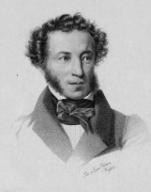
3. Фамилия писателя.
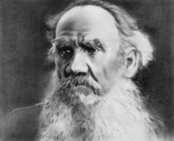
4. Он ловил неводом рыбу.
5. Собаки хотели схватить его,
Но Вася упал животом на него
И закрыл от собак. Название произведения.
6. Там чудеса; там . . . . . . . бродит,
русалка на ветвях сидит.
7. С каким предметом всегда разговаривала царица из произведения «Сказка о мёртвой царевне и семи богатырях»?
8. В отцовской шапке он ушёл в школу.
9. Бразды пушистые взрывая,
Летит . . . . . . . удалая.
10. Вышел мужик, отогнал собак и сказал: «Куда ты, . . . . . . . ., один бежишь?»
11. Кто тянул поклажу в воду?
12. Были брат и сестра – Вася и . . . . .; у них была кошка.
13.Он стал очень стар. Ноги у него не ходили, глаза не видели, уши не слышали. Кто это?
14. 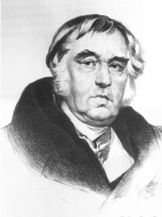
15. Вот север, тучи нагоняя,
Дохнул, завыл – и вот сама
Идёт . . . . . . . . зима.

Ответили на все вопросы? - Молодцы! Поздравляю!

